广州中国科学院软件应用技术研究所
地址：广州南沙区海滨路1121号A栋
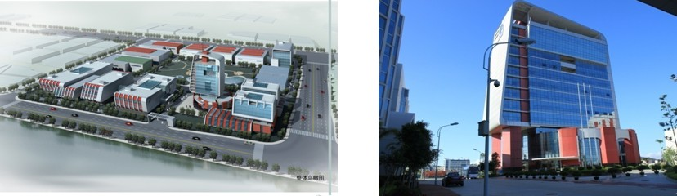

自驾车路线：
广州方向：
路线1：走科韵路 ——仑头收费站进南沙港快速路——（26.4km后）鱼窝头出口离开——沿前进方向行驶8km（亭角立交方向）——环市大道西（不要上亭角收费站）——环市大道南——南沙奥园南门——红绿灯右转至海边——左转往前直走——前方有座红顶，灰白外墙建筑即是目的地，如下图所示：
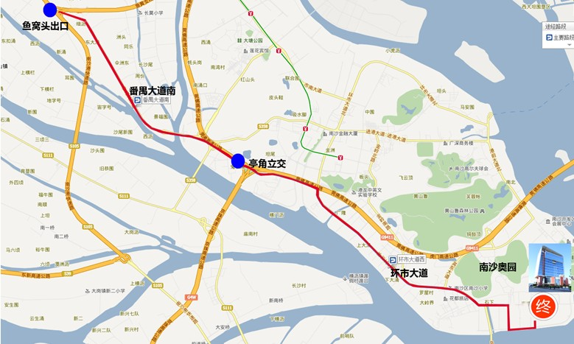
路线2：走科韵路 ——仑头收费站进南沙港快速路——（26.4km后）鱼窝头出口离开——沿前进方向行驶8km（亭角立交方向）——过桥后中间道进入G9411（莞佛高速）——（东莞、深圳方向）9km左右南沙出口离开（南沙出口在最右侧）——离开出口后（往进港大道方向）行驶400m后红绿灯右转——1.5km后十字路口红绿灯左转——环市大道南——南沙奥园南门——红绿灯右转至海边——左转往前直走——前方有座红顶，灰白外墙建筑即是目的地，如下图所示：
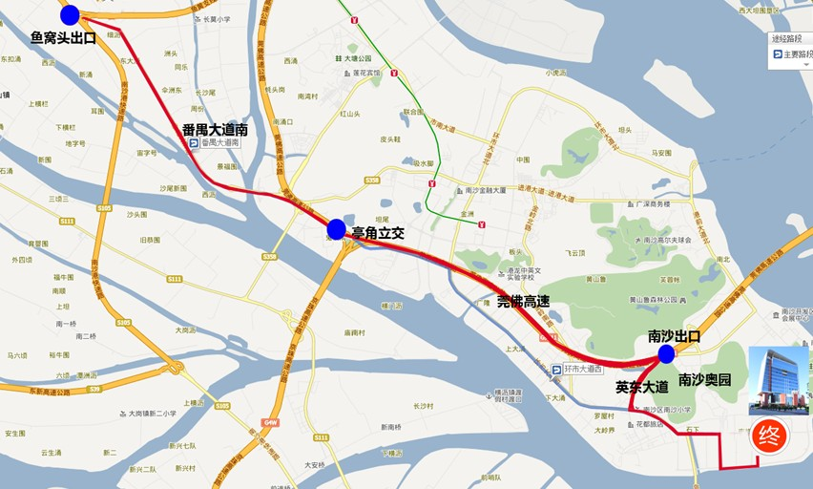
深圳方向：
广深高速——虎门/中山/珠海/G9411方向，稍向左转进入莞佛高速公路——过虎门大桥后南沙出口下（南沙出口在最右侧）——出收费站后绕环岛路左转过桥底400米后红绿灯右转——1.5km后十字路口红绿灯左转——环市大道南——南沙奥园南门——红绿灯右转至海边——左转往前直走——前方有座红顶，灰白外墙建筑即是目的地，如下图所示：
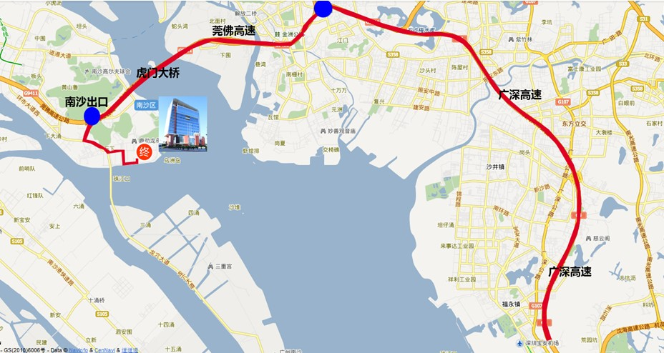
公交地铁：
请从广州地铁四号线金洲站下车，然后打的至南沙区海滨路1121号，即广州中国科学院工业技术研究院（工研院）
或：金洲站下车后，转乘公交车南沙4路在南沙科技创新中心站下，往前走几米至第一个路口右转，直走10分钟左右至江边一处建筑楼群，楼体主色调为灰红白色即是

车辆导航系统请查询：
“广州中国科学院工业技术研究院” 或 “南沙资讯科技园 ”或 “南沙奥园”

